CHANGES HISTORY
PIC | Date | Remarks
SIMPI.GRA | 2019.12.11 | Created

Objektif :
Menu konsolidasi dapat dilihat oleh nasabah institusi yang sudah dapat melakukan login pada aplikasi web.

Deskripsi :

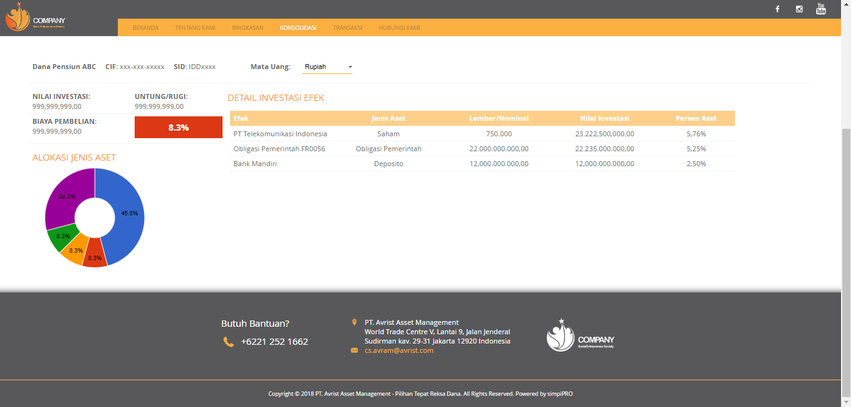
Footer
Detail investasi ditampilkan berbentuk tabel
Chart ringkasan dari alokasi jenis aset dalam bentuk pie
Informasi mengenai nama institusi CIF dan SID.
Ringkasan Nilai Investasi per Ccy:
Total Nilai
Total Biaya
Untung Rugi

Informasi yang diberikan berupa :
- Menampilkan identitas nasabah institusi seperti CIF, SID, dan nama institusi.
- Detail informasi investasi ditampilkan dalam bentuk tabel, yaitu efek, jenis aset, lembar/nominal, nilai investasi, dan nilai aset dalam bentuk persen.
- Ringkasan nilai investasi, seperti total nilai, total biaya dan untung rugi.
- Infromasi ringkasan alokasi jenis aset dalam bentuk pie chart.

